DALLMER Raumspar-Siphon 121 SL, 1 1/2" x DN 50
Dallmer

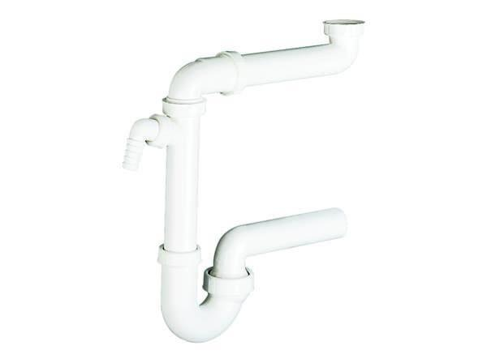Eigenschaften
GTIN:
4001636040220
HAN:
040220
Montageart
Wandaufbau/Wandmontage
Werkstoff
Kunststoff
Nennweite DN
40,00 - 50,00

